گزارش پژوهش و انبوردینگ محصول
دیده‌بان جهان
تحلیل نسخه V15، معماری اطلاعات و سه بنچمارک اصلی
از داده خام تا گزارش قابل اتکا، با منشأ و عدم قطعیت قابل مشاهده
برای: تیم محصول، طراحی و فنی دیده‌بان جهان
تاریخ بررسی: ۲ شهریور ۱۴۰۵ / 24 August 2026
وضعیت: مبنای تصمیم‌گیری برای بازطراحی و ساخت مرحله بعد

فرض‌ها
محصول فارسی‌اول و راست‌به‌چپ است و نسخه انگلیسی یک حالت ثانویه اما کامل خواهد بود.
استفاده اصلی دسکتاپ و نمایشگر عریض است، اما تجربه تبلت/موبایل باید برای مشاهده و هشدار تعریف شود.
محصول باید هم داده خام و هم تحلیل AI را نشان دهد، ولی هیچ ادعایی نباید بدون منشأ، زمان و سطح عدم قطعیت عرضه شود.
افزودن منبع و عملیات کرول نقش مدیریتی است؛ مصرف گزارش و تحلیل نقش تحلیلی/تصمیم‌گیری است.

پاسخ مستقیم اجرایی
دیده‌بان جهان نباید به عنوان «یک داشبورد با تعداد زیادی ویجت» بازطراحی شود؛ هویت مناسب آن یک فضای کار اطلاعاتی فارسی است که داده‌های پراکنده را به زنجیره‌ای قابل ممیزی از «منبع ← رخداد ← سیگنال ← ارزیابی ← گزارش» تبدیل می‌کند.

نسخه V15 از نظر دامنه قابلیت‌ها قوی است: نقشه چندلایه، فید زنده، پیش‌بینی، ریسک کشور، بازارها، مدیریت منابع، QA/QC و تحلیل AI را دارد. مسئله اصلی آن تراکم کنترل‌ها، آمیختگی تجربه تحلیلگر با تجربه اپراتور داده، و نبود یک سلسله‌مراتب ثابت برای «چه اتفاقی افتاده، چرا مهم است، چقدر قابل اعتماد است، و قدم بعدی چیست» است.
بهترین مسیر، ترکیب سه الگوی بنچمارک است:
وضوح نقشه‌محور world-monitor.com برای ورود سریع و کم‌اصطکاک.
مدل کشور/زون‌محور world-monitor.app برای رفتن از جهان به یک کشور و دیدن Brief، خبر، بازار، سایبر، پرواز، هواشناسی و سلامت در یک زمینه مشترک.
مدل پنل و گردش‌کار www.worldmonitor.app برای چیدمان قابل ذخیره، لایه‌ها، منشأ داده، نقشه 2D/3D، Route Explorer و Scenario Engine.

برداشت تثبیت‌شده از محصول

مأموریت
تبدیل داده‌های خام و ناهمگون از منابع عمومی، تخصصی و منابع اضافه‌شده توسط کاربر به تصویری به‌روز و قابل اتکا از وضعیت جهان، مناطق، کشورها، بازارها و کریدورها؛ سپس ارائه تحلیل و گزارش مبتنی بر شواهد با کمک AI.

واحدهای اصلی محصول
منبع: RSS/API/وب‌سایت/فید/دیتاست/ورودی دستی، همراه با سلامت، مالکیت، زبان، حوزه و سطح اعتماد.
آیتم خام: رکورد اولیه دریافت‌شده از منبع.
رخداد: آیتم نرمال‌شده با زمان، مکان، بازیگران و موضوع.
خوشه شواهد: چند آیتم مستقل درباره یک رخداد، پس از حذف تکرار.
سیگنال: تغییر یا همگرایی قابل توجه در رخدادها/شاخص‌ها.
ارزیابی: تفسیر انسانی یا AI از معنا، شدت، اعتماد و روند.
گزارش: خروجی ذخیره‌پذیر و قابل اشتراک با ادعا، شواهد، نمودار و نقشه.

مشاغل اصلی کاربر
در چند دقیقه بفهمد مهم‌ترین تغییرات چیست.
یک کشور، منطقه، بازار یا کریدور را عمیق بررسی کند.
از ادعا به شواهد و منبع اولیه برگردد.
تغییرات را در زمان و جغرافیا مقایسه کند.
یک تحلیل AI را با دامنه، شواهد و عدم قطعیت مشخص بگیرد.
یک نما/گزارش را ذخیره، بازگشایی، خروجی یا اشتراک‌گذاری کند.
در نقش مدیر، منبع اضافه کند و کیفیت و تازگی pipeline را پایش کند.

تحلیل نسخه V15 از روی تصاویر
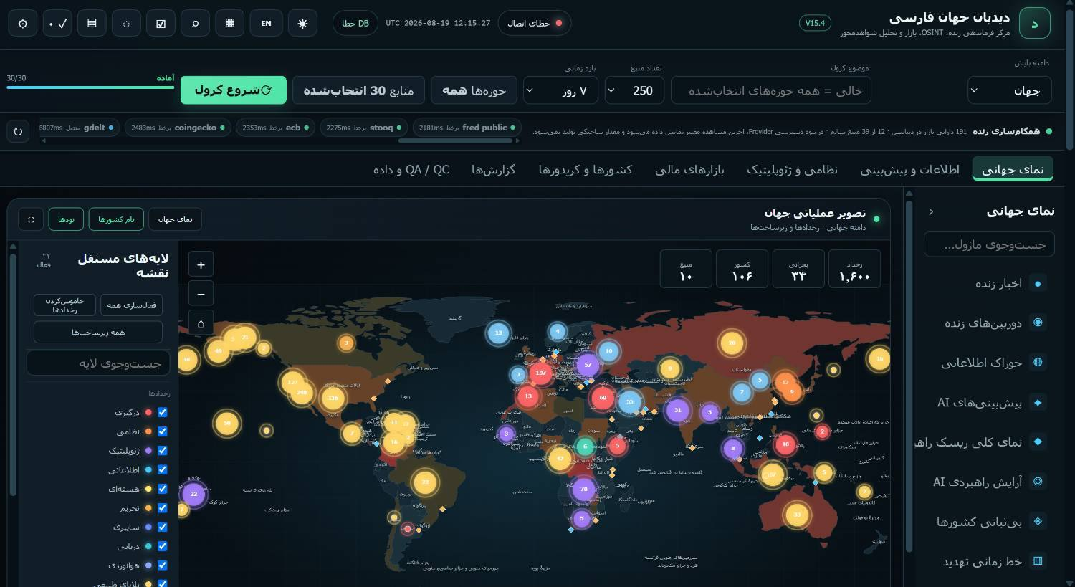
نمای نقشه و لایه‌های مستقل در نسخه V15؛ قدرت پوشش بالا در کنار تراکم کنترل‌ها.

نقاط قوت موجود
پوشش دامنه‌ای بسیار گسترده و بلندپروازانه.
نقشه جهان به عنوان سطح اصلی و لایه‌های قابل انتخاب.
وجود فیلترهای دامنه، زمان، تعداد منبع و جغرافیا.
نمایش سلامت providerها و زمان پاسخ.
کارت‌های ماژولار با امکان زنده/کش/بدون داده، جمع‌شدن، تمام‌صفحه و جابه‌جایی.
مدیریت منبع با جست‌وجو، دسته‌بندی، انتخاب سالم‌ها و نمایش خطا.
حضور QA/QC، سلامت داده و صراحت در مورد اتصال AI.
وجود نمای جزئی تحلیل AI و منبع/سری زمانی/سناریو در یک جریان تفصیلی.

مسائل معماری اطلاعات و UX
چهار لایه هدر هم‌زمان: ابزارهای عمومی، وضعیت اتصال/DB، کنترل کرول و فیلترهای تحلیلی روی هم قرار گرفته‌اند. کاربر پیش از رسیدن به محتوا با بار شناختی زیادی مواجه می‌شود.
ترکیب دو محصول در یک پوسته: «عملیات داده و کرول» و «تحلیل و گزارش» نقش‌ها و فرکانس‌های استفاده متفاوت دارند، اما در V15 در سطح اول مشترک‌اند.
ناوبری چندگانه و رقابت‌کننده: تب‌های بالایی، منوی راست صفحه و جست‌وجوی ماژول هم‌زمان معماری را بیان می‌کنند؛ معلوم نیست کدام ساختار مرجع است.
اولویت بصری یکنواخت: اغلب کنترل‌ها، وضعیت‌ها و ماژول‌ها با وزن مشابه نمایش داده می‌شوند؛ رخداد بحرانی از وضعیت فنی یا کنترل چیدمان فاصله بصری کافی ندارد.
حالت‌های زیاد بدون قرارداد ثابت: زنده، آماده، کش‌شده، بدون داده، خطا، هشدار و AI در نقاط مختلف با الگوهای متفاوت ظاهر می‌شوند.
ترکیب فارسی و انگلیسی: نام provider، محتوای انگلیسی، UTC، اعداد و اصطلاحات QA/QC/AI بدون الگوی تایپوگرافی دو‌زبانه منسجم‌اند.
فضای سفید بزرگ در برخی صفحات: ماژول‌ها در ستون مرکزی باریک قرار گرفته‌اند و بخشی از بوم خالی می‌ماند؛ چیدمان قابل تغییر هست اما حالت پیش‌فرض بهینه نیست.
آیکون‌های مبهم و فراوان: عملکردهایی مثل تحلیل AI، جابه‌جایی، کوچک‌سازی، قفل و تمام‌صفحه بیشتر به حافظه کاربر وابسته‌اند تا فهم مستقیم.
تحلیل AI جدا از قرارداد اعتماد: پنجره تحلیل، پیام کمبود داده را نشان می‌دهد اما قالب ثابت و کوتاهی برای «ادعا، شواهد، مخالف، اعتماد، تازگی و اقدام» ندارد.
منبع و کیفیت دیرهنگام: تعداد منبع و سلامت وجود دارد، اما در سطح ادعای تحلیلی همیشه قابل مشاهده نیست.

نتیجه درباره V15
V15 باید به عنوان مخزن قابلیت و نمونه اکتشافی حفظ شود، نه الگوی چیدمان. در بازطراحی لازم نیست فیچرها پاک شوند؛ باید نقش، اولویت، جایگاه و قرارداد نمایش هر فیچر بازتعریف شود.

تحلیل بنچمارک‌ها

world-monitor.com — نقشه به عنوان محصول
سطح اصلی یک نقشه تمام‌صفحه است با سه حالت Map/Wire/Globe، جست‌وجوی کشور، کنترل بزرگ‌نمایی، فیلتر مارکرها و یک نوار ابزار پایین برای Wire، Chat، Stocks، Streams، Predictions، Cameras، DEFCON و Outbreaks. فیلتر لایه‌ها، زیرساخت، انرژی/دریانوردی، سلامت، زلزله، روز/شب، کیفیت داده، شدت و دسته رخداد را تفکیک می‌کند. صفحه رسمی دامنه پوشش را از GDELT و درگیری تا زلزله، بیماری، پرواز، کشتی، بازار و دوربین زنده معرفی می‌کند (World Monitor Original).
مزیت: ورود سریع، هویت بصری قوی، نقشه بدون شلوغی دائمی پنل‌ها، و حرکت بین چند «سطح کار» با برچسب‌های ساده.
محدودیت: عمق منشأ و روش‌شناسی در سطح عمومی کمتر دیده می‌شود؛ ابزارهای پایین مانند اپلیکیشن‌های جدا باز می‌شوند و خطر تکه‌تکه شدن تجربه وجود دارد.
درس برای دیده‌بان: صفحه شروع باید یک مأموریت روشن داشته باشد؛ همه قابلیت‌ها نباید هم‌زمان آشکار باشند.

world-monitor.app — کشور/زون به عنوان زمینه مشترک
نسخه زنده فعلی یک فید «Intel» با فیلتر زمان، نوع محتوا، جغرافیا و جست‌وجو نشان می‌دهد. هدر بازار و Polymarket را به شکل ticker نگه می‌دارد. Command Palette با جست‌وجوی کشور و تب عمل می‌کند؛ انتخاب ایران، URL را به `?zone=IR` تغییر می‌دهد و یک فضای کشور با وضعیت/امتیاز و تب‌های INFO، BRIEF، NEWS، CAL، MKT، POLY، CYBER، AIR، WX، OSINT و HEALTH می‌سازد. صفحه رسمی محصول نیز آن را فضای کار چنددامنه برای تحلیلگران، روزنامه‌نگاران و پژوهشگران توصیف می‌کند (World Monitor platform، Landing).
مزیت: «کشور» ظرفی برای ترکیب حوزه‌ها است؛ جست‌وجو هم ناوبری می‌کند و هم مستقیم به تب مقصد می‌رود؛ سیگنال، خبر و منبع در یک جریان قابل پیمایش قرار دارند.
محدودیت: tickerهای زیاد و فید بلند ممکن است اهمیت واقعی را تضعیف کنند؛ برخی قابلیت‌های عمیق پشت ورود/پلن هستند و بررسی کامل آن‌ها ممکن نبود.
درس برای دیده‌بان: دامنه جغرافیایی فقط فیلتر نیست؛ یک موجودیت قابل ذخیره با نمای اختصاصی است.

www.worldmonitor.app — نقشه، پنل و گردش‌کار
مستندات رسمی آن را یک داشبورد متن‌باز و نقشه‌محور با لایه‌های تعاملی، پنل‌های قابل جابه‌جایی/جمع‌شدن، Brief روزانه و گردش‌کار Route Explorer و Scenario Engine معرفی می‌کنند (Introduction، Features). رابط زنده حالت 2D/3D، منطقه، بازه زمانی، ده‌ها لایه با توضیح روش، چند تب داشبورد، Add Panel و پنل‌های قابل تغییر اندازه را نشان می‌دهد.
منابع بر اساس حوزه فهرست شده‌اند و هر feed دارای tier، ریسک تبلیغاتی و وابستگی دولتی است؛ همچنین شکاف و تازگی داده پنهان نمی‌شود (Data Sources). روش‌شناسی، «اهمیت خبر» را از «اعتبار منبع» جدا می‌کند و اعتبار را بر اساس ریسک تبلیغاتی، tier منبع و تأیید مستقل می‌سنجد (News Credibility). این جداسازی برای دیده‌بان بسیار مهم است.
Route Explorer وضعیت مسیر جاری، گزینه‌های جایگزین دریایی، مسیر زمینی و اثر کشورها را در یک گردش‌کار چهار تب و URL قابل اشتراک ارائه می‌کند (Route Explorer). Scenario Engine نیز سناریوهای تعارض، هوا، تحریم و شوک تعرفه را به اثر روی گلوگاه، بخش و کشور تبدیل می‌کند (Scenario Engine).
مزیت: شفافیت روش‌شناسی و منشأ، بارگذاری وابسته به لایه، کاهش graceful، چیدمان پایدار، و تبدیل داده به گردش‌کار عملی.
محدودیت: تعداد بسیار زیاد لایه و پنل می‌تواند دوباره به همان مشکل تراکم V15 برسد؛ مدل همه‌چیز-در-یک‌صفحه برای کاربران تازه‌کار سنگین است.
درس برای دیده‌بان: قابلیت شخصی‌سازی باید وجود داشته باشد، اما حالت پیش‌فرض باید بر اساس اولویت اطلاعاتی طراحی شود؛ ویرایش چیدمان یک «حالت» است، نه وضعیت دائمی.

مقایسه تصمیم‌ساز
مرجع | واحد اصلی | نقطه قوت | خطر | آنچه باید اقتباس شود
world-monitor.com | نقشه/رخداد | وضوح و ورود سریع | عمق تحلیلی و منشأ کمتر آشکار | پوسته نقشه‌محور و Progressive Disclosure
world-monitor.app | کشور/زون | زمینه مشترک چندحوزه‌ای و فرمان‌پالت | فید و ticker متراکم | Country workspace و جست‌وجوی اقدام‌محور
www.worldmonitor.app | پنل/گردش‌کار | منشأ، روش، چیدمان، سناریو و مسیر | پیچیدگی و پنل‌زدگی | قرارداد اعتماد و گردش‌کارهای عمیق
دیده‌بان V15 | ماژول | پوشش قابلیت بالا | آمیختگی نقش‌ها و سلسله‌مراتب ضعیف | حفظ دامنه، بازساخت IA و قرارداد اجزا

معماری اطلاعات پیشنهادی

مدل ناوبری هفت‌گانه پیشنهادی
رصد جهان — نقشه، تحولات مهم، هشدارها، شاخص‌های کلیدی و Brief روز.
تحولات و پیش‌بینی — سیگنال‌ها، روندها، سناریوها و پیش‌بینی‌های دارای افق و اعتماد.
امنیت و ژئوپلیتیک — درگیری، نظامی، تحریم، اعتراض، سایبر و زیرساخت راهبردی.
اقتصاد و بازارها — بازار، کالا، ارز، کریپتو، شاخص‌های کلان و اثر رویداد.
کشورها و مسیرها — پروفایل کشور/منطقه، مقایسه، کریدور، گلوگاه و زنجیره تأمین.
گزارش‌ها و تحلیل‌ها — Brief، گزارش ذخیره‌شده، سازنده گزارش، خروجی و اشتراک.
مدیریت داده — منابع، کرول‌ها، سلامت، کیفیت، خطاها، لاگ و QA/QC؛ فقط برای نقش مجاز.

پوسته ثابت محصول
نوار اصلی: هویت محصول، جست‌وجو/فرمان سراسری، watchlist، هشدار، زبان، تم و پروفایل.
نوار زمینه: جغرافیا، زمان، حوزه و مجموعه منابع فعال؛ وابسته به صفحه و قابل جمع‌شدن.
بوم محتوا: نقشه/تایم‌لاین/ماژول‌ها بر اساس مأموریت صفحه.
Inspector کشویی: جزئیات رخداد، کشور، شاخص یا منبع بدون ترک زمینه.
نوار وضعیت داده: یک نشان فشرده برای تازگی/شکاف؛ جزئیات در صفحه مدیریت داده.

جریان اصلی از جهان تا گزارش
کاربر از «رصد جهان» یک سیگنال مهم را می‌بیند.
رخداد را باز می‌کند و Inspector، خلاصه، شواهد، منابع موافق/متعارض و خط زمانی را نشان می‌دهد.
وارد نمای کشور/موضوع می‌شود و داده چندحوزه‌ای مرتبط را می‌بیند.
«تحلیل با AI» را با دامنه مشخص اجرا می‌کند.
تحلیل به مجموعه گزارش اضافه می‌شود و با منابع و نقشه/نمودار قابل خروجی است.

قرارداد طراحی ماژول
هر ماژول باید قرارداد ثابتی داشته باشد:
سرصفحه: عنوان روشن، دامنه، وضعیت و زمان آخرین به‌روزرسانی.
بدنه: یک پرسش مشخص را پاسخ دهد؛ نه نمایش داده صرف.
پاورقی اعتماد: تعداد منابع مستقل، پوشش زمانی، کیفیت/شکاف و لینک روش‌شناسی.
عمل اصلی: مشاهده جزئیات یا افزودن به گزارش.
عمل AI: «تحلیل این ماژول» با توضیح دامنه و هزینه/زمان احتمالی.
اعمال ثانویه: تمام‌صفحه، اشتراک، خروجی، پین و مخفی‌کردن در منوی بیشتر.
جابه‌جایی و تغییر اندازه: فقط در حالت «ویرایش چیدمان»؛ حالت عادی برای مصرف و تعامل است.
حالت‌های استاندارد ماژول: `درحال بارگذاری`، `تازه`، `کش‌شده`، `کهنه`، `پوشش ناقص`، `بدون داده`، `خطا` و `قفل دسترسی`. هر حالت باید پیام، زمان و اقدام بعدی روشن داشته باشد.

قرارداد تحلیل AI و اعتماد
هر خروجی AI باید این ساختار را داشته باشد:
خلاصه در یک جمله
چه چیزی تغییر کرده؟
چرا مهم است؟
شواهد پشتیبان با لینک مستقیم و زمان
شواهد متعارض یا شکاف‌ها
سطح اعتماد و دلیل آن
افق زمانی و سناریوها در صورت پیش‌بینی
اقدام پیشنهادی/موضوع قابل پایش؛ برچسب‌خورده به عنوان پیشنهاد، نه واقعیت
«اهمیت» و «اعتبار» نباید یکی شوند. یک خبر ممکن است بسیار مهم ولی از منبع کم‌اعتماد باشد. عددهای پیش‌بینی نیز باید از «احتمال بازار/مدل»، «اعتماد تحلیل» و «کیفیت داده» تفکیک شوند.

مدیریت منبع و pipeline
افزودن هر منبع باید یک پروفایل داشته باشد: نام، URL، نوع، زبان، حوزه، پوشش جغرافیایی، مالک/وابستگی، سطح اعتماد اولیه، مجوز، cadence، روش پارس، آخرین موفقیت، latency، نرخ خطا و وضعیت فعال.
جریان پیشنهادی: افزودن URL ← تشخیص نوع ← تست اتصال و نمونه ← پیشنهاد دسته/زبان/جغرافیا ← تعیین اعتماد و مجوز ← ذخیره غیرفعال یا فعال‌سازی ← پایش سلامت.
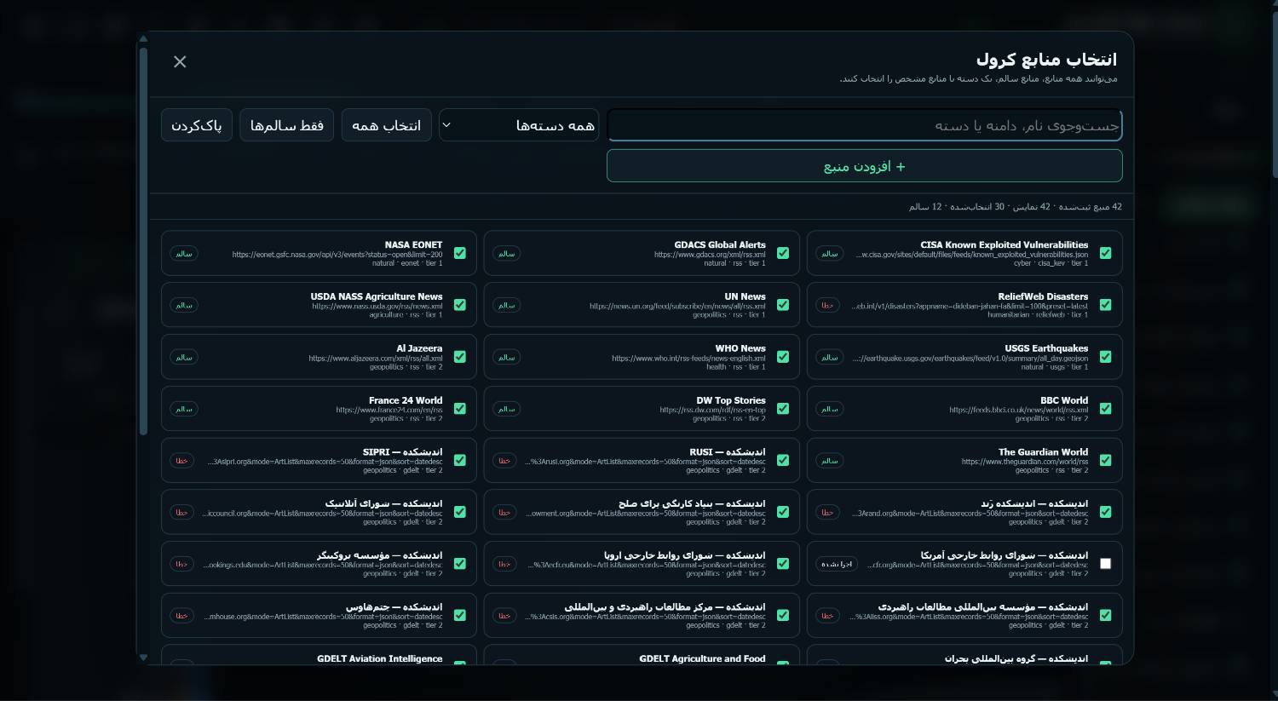
نمای مدیریت منابع در V15؛ این سطح باید از تجربه روزمره تحلیلگر جدا و برای نقش مدیر داده بهینه شود.
کنترل «شروع کرول» نباید در پوسته تحلیلگر باشد. در تجربه مدیر، کرول‌ها به شکل Job با وضعیت queued/running/completed/partial/failed، پیشرفت، تعداد رکورد، خطای قابل اقدام و retry نمایش داده شوند.

اولویت MVP بازطراحی

P0 — شالوده محصول
نقش‌ها و تفکیک تحلیلگر از مدیر داده.
مدل داده مشترک و قرارداد رخداد/سیگنال/ارزیابی/گزارش.
پوسته، جست‌وجو، نوار زمینه و وضعیت‌های داده.
طراحی سیستم فارسی RTL با قواعد عدد/تاریخ/متن انگلیسی.

P1 — برش عمودی قابل استفاده
رصد جهان با نقشه، Brief و تحولات مهم.
نمای کشور با ۵ تا ۷ حوزه ضروری.
Inspector رخداد و شواهد.
گزارش ذخیره‌شدنی و تحلیل AI ساختاریافته.
یک صفحه مدیریت منابع و سلامت.

P2 — شخصی‌سازی و گردش‌کار
ویرایش چیدمان، نماهای ذخیره‌شده و watchlist.
هشدارهای ترکیبی.
مقایسه کشور/بازار/کریدور.
Route Explorer و سناریوهای محدود و روش‌مند.

P3 — گسترش و همکاری
گزارش مشترک، نظر/تأیید، نقش سازمانی، API و خروجی‌های پیشرفته.
سناریوساز آزاد پس از اعتبارسنجی سناریوهای از پیش تعریف‌شده.

معیارهای پذیرش اولیه
کاربر تازه‌وارد در کمتر از ۳۰ ثانیه سه تحول مهم را تشخیص دهد.
از هر ادعای تحلیلی حداکثر با یک تعامل به شواهد و منبع برسد.
وضعیت تازگی و پوشش داده در هر ماژول قابل فهم باشد.
مدیر داده بتواند علت خطای منبع و اقدام بعدی را بدون لاگ فنی تشخیص دهد.
تغییر جغرافیا/زمان/حوزه در تمام ماژول‌های مرتبط سازگار اعمال شود.
چیدمان ذخیره‌شده بدون تغییر ناخواسته بازگردد.
تحلیل AI بدون داده کافی ادعای قطعی تولید نکند.

پنج پرسش تصمیم‌ساز
کاربر اصلی نسخه اول دقیقاً چه کسی است و هر روز با دیده‌بان چه تصمیمی می‌گیرد: تحلیلگر حرفه‌ای، مدیر/تصمیم‌گیر، پژوهشگر/خبرنگار یا کاربر عمومی؟
آیا افزودن منبع و شروع کرول برای همه کاربران است یا فقط نقش‌های مدیر/اپراتور داده؟ آیا منبع شخصی باید فقط برای همان کاربر/سازمان دیده شود؟
برای MVP کدام سه حوزه واقعاً حیاتی‌اند و داده واقعی/مجوزدار دارند: ژئوپلیتیک و نظامی، اقتصاد و بازار، کشورها و کریدورها، بلایا/سلامت یا سایبر؟
مرز مجاز AI چیست: فقط خلاصه و تحلیل شواهد، یا پیش‌بینی و توصیه عملی هم می‌دهد؟ چه سطحی از انسان در حلقه و تأیید گزارش لازم است؟
محصول در فاز اول عمومی و اینترنتی است یا داخلی/سازمانی؟ نیاز به چندسازمانی، نقش‌ها، داده حساس، استقرار داخل شبکه و audit log از همین ابتدا وجود دارد؟

محدودیت‌ها
رابط‌ها در تاریخ 24 August 2026 بررسی شدند و ممکن است سریع تغییر کنند.
قابلیت‌های نیازمند ورود/پرداخت در world-monitor.app و www.worldmonitor.app به طور کامل اجرا نشدند.
تحلیل تجربه کاربری بدون تست با کاربران واقعی است؛ یافته‌های رفتاری باید با مصاحبه و usability test اعتبارسنجی شوند.
هیچ ادعایی درباره دقت واقعی پیش‌بینی‌ها یا کامل بودن پوشش منابع بنچمارک‌ها ارائه نمی‌شود.
تصاویر V15 وضعیت بصری را نشان می‌دهند؛ رفتار کامل برنامه و کد آن در این مرحله بررسی نشده است.

دفتر ادعا و منبع
پوشش و ساختار نقشه‌محور world-monitor.com — World Monitor Original، بدون تاریخ انتشار مشخص، دسترسی 24 Aug 2026: مشاهده منبع
قابلیت‌ها، مخاطبان و زون‌های world-monitor.app — World Monitor، صفحه محصول و Landing، دسترسی 24 Aug 2026: https://world-monitor.app/ و مشاهده منبع
معرفی رسمی www.worldmonitor.app — World Monitor Documentation، دسترسی 24 Aug 2026: مشاهده منبع
رابط، پنل، نقشه و مدیریت چیدمان — Features & Interface، دسترسی 24 Aug 2026: مشاهده منبع
دامنه منابع، tier و freshness — Data Sources، دسترسی 24 Aug 2026: مشاهده منبع
روش Brief و خبر — News Digest and Briefing Methodology، دسترسی 24 Aug 2026: مشاهده منبع
تفکیک اهمیت و اعتبار — News Credibility Score، دسترسی 24 Aug 2026: مشاهده منبع
منشأ ماشینی منابع — Source Attribution، دسترسی 24 Aug 2026: مشاهده منبع
گردش‌کار مسیر — Route Explorer، دسترسی 24 Aug 2026: مشاهده منبع
گردش‌کار سناریو — Scenario Engine، دسترسی 24 Aug 2026: مشاهده منبع
فلسفه طراحی، fault tolerance و همگرایی چندسیگنال — Design Philosophy، دسترسی 24 Aug 2026: مشاهده منبع

دلیل توقف پژوهش
برای تصمیم‌های این مرحله، قابلیت‌های کلیدی هر سه بنچمارک، ساختارهای تعامل زنده، مستندات روش‌شناسی و نقاط اعتماد/شخصی‌سازی پوشش داده شد. شکاف‌های باقی‌مانده (قابلیت‌های پولی، دقت واقعی مدل و تست کاربر) بدون دسترسی حساب یا داده ارزیابی قابل حل نیست و جمع‌آوری منابع بیشتر بعید است نتیجه معماری سطح اول را تغییر دهد.

